基于JAVA+SQL2000物业管理系统毕业论文
贵州大学职业技术学院计算机科学与技术041班：胥伟
摘 要
随着房地产业的迅速发展，住宅小区的不断兴建，人们对住宅小区的物业管理提出了更多更高的要求，有关住宅小区物业管理方面的投诉也在不断增多。住宅小区的物业管理费难以收取，物业管理安防措施难以保证住宅小区业主的要求，很多住宅小区的物业管理方式陈旧、技术力量落后，从而造成住宅小区物业管理工作的从业人员多，工作强度大，工作效益低，管理成本高。为改善住宅小区物业管理工作条件，提升物业管理的技术水平和更新管理理念，提高物业管理工作的效率和质量，降低物业管理成本，本论文在分析了国内外住宅小区物业管理的现状和发展趋势的基础上，结合我国城市住宅小区物业管理的实际需求，设计开发了“基于JAVA+SQL2000的物业管理系统设计和研究”。
论文根据物业管理的基本原理，结合住宅小区物业管理的工作特点，建立利有web处理器对住宅小区的物业管理，建立统一的数据共享平台，为住宅小区物业管理部门提供准确的信息，便于进行统一有效的物业管理。论文采用面向对象的分析方法，系统地分析了住宅小区物业管理系统的需求分析和业务流程，给出了系统的设计方案，按分层结构模式设计了用户权限管理，并实现了部分子系统。
关键词:Java，物业，物业管理，信息系统

Abstract
With the development of reale state , residential sub-districts Spring up incessantly. In the meantime, people have put forward cautious requirements for the property management of residential sub-districts due to constant complaints about it. It is hard to levy the management fee, for that the safety measures can't satisfy the ouhers . The ways of management are out of date because of technical problems, which results in crowded workers ,intensive working, high payment but low profits. Aiming to improve the working condition of property management, enhance the technic of management, renovate the management conception and make the profits and quality of property management better, the paper puts forward" the residential sub-district property management system based on wed'", by illustrating the current situation and the ten denly of property management abroad and home and connecting with the practical demands on residential sub-district. On the basis of the fundamental principle and particularity of property management, the paper holds that web processors should be installed to manoeuvre the residential area, and unified data platform should be shared , which can provide the management department with accurate in formation and make management efficient. The paper, what's more analyzes the requirement of the web system and process , offers us design, made of the system and user management of authority limitation according to stratified structural pattern, and realizes some sub-systems.
[Key words] :java, Property, The property management, Property management System.

1、前言
1.1研究背景
随着房地产业的日渐成熟，住宅小区物业管理不仅反映经济社会发展水平和市管理水平，而且关系到居民生活环境与生活质量的提高。2003年6月8日国务院第 379号令颁布了 《物业管理条例》，标志着我国物业管理行业将进入规范化、法制化、市场化、社会化管理。根据不完全统计，至2006年底，全国物业管理的覆盖面只占城市物业总量的45%，经济发达的一些城市己达60%以上，至2007年底，我国物业管理企业已超过 6万家，从业人员已突破 630万人，年营业总收入超过1200亿元，物业管理社会化、市场化、专业化、信息化发展迅速，然而物业管理在我国毕竟是新生事物。物业管理的市场化进程各地区参差不齐，发展很不平衡。我国物业管理理论研究相对薄弱，实际操作各环节不同程度地存在着一定缺陷和问题，物业管理模式有待于进一步探讨研究形成。随着高新科技在现代物业建设中的大量应用，物业管理也不再是传统意义上的简单原始的清洁、绿化、安全巡视管理，高科技管理技术越来越成为物业管理的主要内容，特别是物业管理信息化的迅速普及推广，住宅小区物业管理系统，为物业管理企业服务手段的革新提供了新的平台，并且物业管理信息化已成为物业管理行业发展的主导方向。实现住宅小区物业管理能给社会各方面带来的益处:住宅小区物业管理的目标首先是有利于社会的繁荣与发展，有利于社会主义精神文明建设，满足社会发展对住宅小区和物业管理的要求。住宅小区物业管理还要赢得经济效益。
从政府的角度看，实行物业管理的住宅小区房屋维修和环境管理等方面不再需要政府补给资金，而且政府还可以向物业管理企业收税，增加对财政收入。从房地产开发企业的角度看，良好的前期物业管理有助于房屋以更高的价格和更快的速度销售，加快资金的周转，获取更多的销售利润。从业主的角度看，物业管理公司应发挥住宅小区物业最大使用价值并尽可能使其保值、增值。如何使住宅小区固定资产保值、增值，是众多房屋产权人关注的焦点，也成为衡量住宅小区物业管理水平高低的一项重要指标。
从物业管理企业的角度看，住宅小区物业管理公司是独立运行、独立核算、自负盈亏的经济实体，追求自身经济利益的最大化，在合理收取物业管理费用的基础上，发挥自身潜能，节支开源，压缩管理成本，向管理要效益。不断采用新技术、新方法，依靠科技进步提高管理水平与服务水平，进行合理先进的成本核算，以最小的投入，获取最大的经济效益。住宅小区物业管理公司最基本的职能就是为小区内居民提供舒适、安全、安静、良好的居住环境，有利于住宅小区居民的身心健康，提高整个城市的环境质量。
住宅小区物业管理系统设计的指导思想使住宅小区物业管理系统选择的设备更具先进性、成熟性、经济性并具有相当的扩充升级余地，为使未来的住宅小区物业管理系统将在现有的基础上更加完善、更加先进。人们对实施住宅小区物业管理有了客观和实际的需求。这是住宅小区物业管理市场化及物业管理发展的最根本的动力和基础。
1.2论文的主要研究内容
本篇论文第一章，阐明了住宅小区物业管理研究目的、背景、作用及目标，提出了新的住宅小区物业管理的技术。
第二章则详细介绍了国内外物业管理的发展史、研究现状、类型特征及发展概况。
第三章则主要从住宅小区物业管理系统方面进行详细的需求分析。
第四章主要对系统的概要设计。
第五章为系统概要设计以及部分实现，包括系统的体系结构、数据库设计、安全设计等
第六章为展望，探讨了住宅小区物业管理系统的发展前景。

2、住宅小区物业管理信息系统的研究综述
2.1物业管理的发展历史
据李宗愕先生 《香港房地产法》一书解释 “物业是单元性地产、一住宅单位是一物业、工厂楼宇是一物业、一农庄也是一物业，故一物业可大可小，大物业可分为小物业”。
物业指正在使用中和己经可以投入使用的各类建筑及其附属设备、配套设施、相关场地等组成的单宗房地产以及依托于该实体上的权益。物业其用途可分为居住物业、商业物业、工业物业和其它物业等多种类型，其中居住物业可分为普通住宅小区、公寓、别墅等类型。而物业管理是指业主通过选聘物业管理企业，由业主与物业管理企业按照物业服务合同约定，对房屋及配套设备和相关场地进行维修、养护管理、维护相关区域的环境卫生和秩序的服务活动。
物业管理是一个劳动密集型的新兴服务行业，它是以房地产开发配套服务的需要促其产生，同时，我国物业管理又是从香港学习、模仿，引进成熟物业管理经验基础上发展的，但随着物业管理在全国的发展，其行业市场和各方主体间的关系等方面研究的要求不断增加，这就不仅需要有成熟的、发达的行业和市场，更需要成熟和完善的理性成果，深圳物业管理研究所的成立，正契合了我国物业管理总体发展的需要。
2.2住宅小区物业管理在国外的研究现状
位于北欧的瑞典是世界上福利最好的国家之一，其住宅制度被列入社会保障制度。瑞典政府的住宅政策目标是使每个国民家庭都能获得一套足够宽敞和舒适且环境优美的住房。目前瑞典住房的数量、质量都已跨入世界最高水平的行列。
瑞典公房建设物业管理工作主要由公房经营公司负责，它始建于20世纪 40年代，其主要作用是影响住房市场，调节供求，而不是去占领住房市场，是向社会成员提供价廉物美的住房。瑞典还有一个负责全国合作住宅的建设和物业管理的管理机构—全国住房合作社联盟。他们的物业管理原则是:住宅建设仅仅是一二年时间，而住户居住时间要持续几十年以上，所以管理维护好住宅，为住户提供良好的服务非常重要。为此，他们的工作人员大多都从事物业管理工作，并注意不断提高管理技能和管理方式的现代化水平。
2.3住宅小区物业管理在国内的研究现状
2.3.1我国住宅小区物业管理发展现状
随着房地产业不断发展，各项物业管理制度建设取得重要进展，在我国各城市中已基本形成了比较完善的物业管理法规体系，物业管理活动各方利益都相应得到了法律保障，逐步形成 “质价相符”的物业服务收费机制，建管分离已呈大势所趋，促进物业管理招标投标制度的推行。全国各地物业管理市场出现良好的发展势头。据统计，到2007年止，我国物业管理企业总数已超过3万户，从业人员超过300万人，年营业总收入超过800亿元。
20多年来，物业管理服务的领域，已从住宅区逐步扩展到工业区、学校、医院、市场、办公楼等各类物业，目前，全国城市物业管理的覆盖面已占物业总量的35%，经济发达的城市已达50%以上。但由于各种原因，物业管理在我国的发展又是不均衡的，从各地的物业管理覆盖率可见一斑。
2.3.2我国传统物业管理存在的问题
在2004年的中央电视台“3.15”晚会上，全国电视观众通过手机短信的方式参与了对小区物业管理是否满意的调查。在 25430条短信中，选择对物业管理不满意的占 40.3%，非常不满意的占 30.61%，同时，在央视国际网上的调查中，表示不满意和非常不满意的比例也超过了80%。以上所列资料足以说明，在传统的物业管理企业中存在以下几个主要问题
1.建筑工程质量遗留问题;
2建管不分带来的问题;
3.物业管理企业小、弱、散 突出;
4.物业管理人才缺乏，
由此可见，物业纠纷问题并不仅仅只是利益层面的博弈，更来自于对利益理解的偏差，说到底，这是一场观念的冲突，是基于各自观念支配下的高期望值与低实现力之间的冲突。现代企业的竞争就是人才的竞争，人的因素在现代企业管理中起到非比寻常的作用，物业管理行业也不例外，但人才的问题一直困扰着物业管理行为。
2.3.3住宅小区物业管理的发展趋势
物业管理企业将从不认识市场到接受市场竞争考验，从盲目扩张到理智接盘，从 “全能化”物业管理到细化分工。
1.物业管理的市场竞争趋于激烈
由于物业管理是低风险、低利润的行业，许多管理公司认识到 “三分薄田难致富，管理效益源于广种薄收”，特别是新的资质管理办法出台后，为摆脱困境，在守住 “根据地”的基础上积极参与竞争，对外扩张，力争更多的楼盘，实现规模效益，成为众多物业管理公司求生存的必然选择。
2.物业管理企业的市场竞争意识不断增强，目标是争夺顾客，夺取利润。
从当初物业管理公司提供什么服务给业主，业主只能得到什么服务，发展成为业主需要什么服务，物业管理公司就能提供什么服务。这不只是一种观念上的转变，更是一个新兴的服务行业向市场化迈进的重要转变，物业管理企业经营者将逐步转为理性接盘，真正体现企业的市场本质，是以经营获利，而不再是以价格为主。
3.物业管理行业的新机遇，专业分工越来越细
企业如何减少初始成本投入，节约运行使用成本，确保物业资产运行质量满足企业需求，配合企业的投资和融资计划等方面显得尤为重要，也为物业管理行业带来新的机遇，而且物业资产管理保值增值的要求，建筑物智能化水平的提高，设备系统和生产线的日益复杂化，这些都需要通过完善的专业化管理来提高管理的水平和效率。随着市场化程度越来越高，今后，物业管理企业将根据各自优势分成若干类型:①商业楼宇管理公司;②高档住宅管理公司;③一般性住宅管理公司;④顾问公司。
4.面临区域性的发展问题
中国已加入WTO，未来物业管理的行业竞争将更趋激烈。物业管理企业已逐步转守为攻，主动出击，从省内向省外拓展，由国内向国外发展。因此，物业管理系统必须提升物业管理的规模和效率，物业管理服务的每一个环节存在差异，专业化程度也不同，物业管理行业要实现管理层与操作层的分离。吸引优秀人才加入，提升现代信息技术的应用，提升企业的核心竞争力，使物业管理实现可持续发展，扩大行业内与行业间的交流与沟通。
2.4住宅小区物业管理系统的提出
在房地产发展日趋理性化的今天，“以消费者为中心”的新住宅文化已经悄然兴起，适合现代人居住观念的物业管理已显示出巨大的发展潜力，与此同时，物业管理的市场化、规模化、集约化进程，使得物业公司的管理结构日益庞大。成本控制，内部沟通，管理难度的增加，迫切要求采用网络化的信息传输机制，提升资源的共享利用率，提高物业管理效率。构建以传统社区服务为基础，以多媒体社区信息网络为依托，以互联网为纽带的新型社区物业管理信息系统，将为物业管理提供新的经济增长点和长期可持续发展的空间。住宅小区应在开发建设中应用现代集成系统技术并且实施开发全生命周期的现代信息集成系统，继而达到提高质量、有效管理、改善环境的目标。所以本文提出住宅小区物业管理系统研究与设计开发。
本系统可以彻底解决手工计算、抄写物业管理中房产资料、业主资料、住户资料以及文件档案等操作时数量庞大的难题，也可以有效避免长时间无法即时查询某房产或业主资料的繁琐性。随时按照业主名称、房号、房屋类型、房间朝向、面积等多种条件任意查询，减少重复，提高工作效率，降低物业管理成本，促进物业管理服务价格成本的下降和物业管理服务质量的提高。
2.5系统分析与设计的相关技术
系统分析与设计方法常见有面向数据的分析与设计方法、面向对象的分析与设计方法以及形式化的分析与设计方法等。面向数据的分析与设计方法是以数据流图与数据字典为依据进行系统分析与设计。该方法的分析阶段主要包括创建实体图、信息过程图和数据流图。而在设计阶段主要包括流程图、数据库表设计等。面向对象的分析与设计方法是以对象为依据的分析方法。而形式化分析与设计方法严格定义用户与系统需求，并通过数学扮演来确保需求定义与系统的一致性和完全性。在众多的系统分析方法中，面向对象的分析 (OOA)方法更接近于人类的思维方式，正在被越来越多的系统分析人员使用。Booch , Ed Yourdon等人认为:“计算机程序的结构应该与所需解决的问题一致，而不是与某种分析方法保持一致。经验表明，对任何软件系统而言，其中最稳定的成份是相应问题领域 (PROBLEMDOMAIN)的成份。而系统出问题通常也是由于问题领域的某些成份。因此，对问题领域进行充分分析及准确理解是保证系统稳定的重要基础。
面向对象分析方法是建立在对象及其属性、类属及其成员、整体及其部分这些基本概念的基础上。人类在认识和理解现实世界的过程中普遍运用着三个构造法则：
1.区分对象及其属性。例如，区分一棵树和树的大小或空间位置关系。
2.区分整体对象及其组成部分。例如，区分一棵树和树枝。
3.不同对象类的形成及区分。例如，所有树的类和所有石头的类的形成和区分。
OOA就是建立在以上三个常用法则的基础上。OOA模型描述了表示某个特定领域中的对象，以及各种各样的结构关系和通信关系。OOA模型有两个用途。首先，每个软件都建立在特定的现实世界中，OOA模型就是用来形式化现实世界的“视图”。它建立起各种对象，分别表示软件系统主要的组织结构以及现实世界强加给软件系统的各种规则和约束条件。其次，给定一组对象，OOA模型规定了它们如何协同才能完成软件系统所指定的工作。这种协同在模型中足以表明对象之间通信方式的一组消息连接来表示的。
面向对象的分析模型是软件系统开发的基础，最终要过渡到面向对象的设计模型和面向对象的程序设计。然而，面向对象的分析过程却是最重要的，因为在这里主要涉及应用领域的问题，分析过程是对应用领域认识逐步深入的过程。只有对应用领域有了充分的认识才能建立起完善的设计模型，开发出符合应用领域要求的软件系统。
2.6工具软件的介绍
2.6.1java语言介绍
Java是一个由SUN公司开发成功的新一代编程语言，它的最大特点就是：使用它可在各式各样不同种机器，不同种操作平台的网络环境中开发软件，即SUN公司所宣扬的“一次编写，到处运行” 。
在SUN公司的“Java白皮书”中对Java有如下的定义：
Java: A simple， Object-oriented, distributed, robust, secure, architecture-neutral, portable, High-performance, multi-threaded, and dynamic language.（Java: 一种简单的,面向对象的，分布式的，健壮的，安全的，结构中立的，可移植的，高效性的，多线程和动态的语言）。
这个定义充分地表现了Java语言的特点。
- 简单性
Java是一种简单的语言。Java取消了其它的许多编程语言中十分繁琐的和难以理解的内容，例如C/C++中的指针，Ｃ++中类的多重继承等。Java语言在外观上让大多数程序员都感到很熟悉，这样程序员不需要经过长时间训练就能够学会使用这种新型的程序开发工具。Java要求的基本解释器约为40KB ,若加上基本的程序库，约为215KB。由于Java程序很小，因此在小型机上Java程序也能够很好地执行。
- 面向对象
Java是一种面向对象的语言。这里的“对象”是指应用程序的数据及其操作方法。Java程序的设计思想不同于Ｃ语言基于过程的程序设计思想。设计面向对象的程序需要将编程重点放在资料和接口上。
3. 分布式特性
Java是一种分布式的语言。Java有一个很周全的程序库，且很容易与HTTP和TCP/IP通信协议相配合。Java应用程序能在网络上开启并连结使用对象，就如同透过URL链接使用一个本地文件系统。利用Java来开发分布式的网络程序是Java的一个重要应用。
- 健壮性
用Java编写的程序在多种情况下都能稳定地执行。Java与Ｃ/C++最大的不同点是在于Java有一个专门的指针模型，它的作用是排除内存中的数据被覆盖和毁损的可能性。
- 安全性
Java是一种安全的网络编程语言。Java是被设计用于网络及分布的环境中的，所以Java程序的安全性自然是非常重要的。Java拥有数个阶层的互锁保护措施，能有效地防止病毒的侵入和破坏行为的发生。
- 结构中立性
众所周知，网络是由很多不同机型的计算机组合而成的。这些计算机的CPU和操作系统体系结构均有所不同。因此，要使一个应用程序可以在每一种计算机上都能够执行是很难的。所幸的是，Java的编译器能够产生一种结构中立的目标文件格式，这使得编译码能够在多数的处理器中执行。
- 可移植性
Java的源代码和C/C++的源代码一样具有可移植性，而且Java的可移植性在相比之下还要更强一些。只要有对应系统的解释器，Java程序就可以在所有的系统上执行。Java的原始资料形式的大小是被指定的，例如Java之所以一直用“float”来表示一个32位字节的IEEE754的浮点运算数字，正是因为绝大多数的CPU都有此共同特征。Java自带的程序库定义了一些可移植的程序接口，这使Java语言具备了很好的可移植性。
- 解释型语言
Java的源程序首先由编译器编译成字节码，之后再由解释器解释执行。Java解释器能直接在任何机器上执行Java字节码（Byte Codes），因此在进行程序链接时节省了时间，这对于缩短程序的开发过程有极大的帮助。
9. 高效性
Java字节码能迅速地转换成机器码（Machine Code）。Java的这种效能几乎与C/C++没有分别。用Java编制的Java小应用程序可以取代部分CGI脚本（CGI Scripts）的功能，但是考到效率方面的问题，在大多数的情况下很多客户端的基本操作还是由脚本语言来完成的。涉及到复杂算法的计算以及一些特别的效果，就可以由Applet或者ActiveX来完成。
10. 多线程性
Java语言具有多个线程，这对于交互回应能力和即时行为是有帮助的。
11. 动态性
Java比C/C++语言更具有动态性，更能适应时刻在变的环境。Java不会因程序库的更新而重新编译程序。
2.6.2 Microsoft SQL 2000数据库
对于采用客户/服务器（C/S）结构和B/S结构的管理系统，SQLServer2000是SQL Server发展史上具有里程碑意义的一个版本。在这个版本中作为主流产品，它具有以下几个特点：
Microsoft SQL Server 2000是一套完整的数据库和分析产品，可迅速提供下一代可扩展电子商务、各种业务和数据仓库解决方案。
完全支持Web，通过Web可以查询、分析和处理数据。在SQL Server 2000中使用可扩展标记语言(XML)可以在松散耦合系统之间交换数据。从浏览器通过防火墙可方便而安全地访问数据，并可对有格式文档执行快速全文检索。分析和链接联机分析处理(OLAP)多维数据集，即使在 Web 上也是如此。执行点击流分析，以了解 Web 用户的情况。
高度可扩展性和可靠性，使用增强的可扩展性和可靠性功能，可无限制地扩容。分散数据库工作负荷以获得应用程序的扩展。充分利用对称多处理(SMP)硬件，并与Microsoft Windows 2000 Datacenter一起使用。服务器操作系统最多可支持32个CPU和64GB的RAM。
对市场的快速反应能力，快速构建、部署和管理电子商务、各种业务和数据仓库解决方案。对用户数据和财务数据进行深入的数据挖掘。使用集成的T-SQL调试程序可缩短开发时间，并可开发在不同应用程序中可重复使用的自己的功能。

3、 系统需求分析
3.1系统概述
随着房产体制改革的不断深化，有关物业的数据越来越庞杂，人们对物业信息的处理要求日益提高，传统的人工物业管理不再能满足用户的需要。因此，采用计算机作为物业管理的工具是历史发展的必然。近年来，在一些专业化、经营型物业管理小区内应用了物业管理系统，但这些系统功能相对简单，服务内容较少，且没有接入工。ternet宽带网络，已经无法满足物业信息的共享、管理和服务。因而，需要设计和开发基于java+sql2000的物业管理系统。特别是网络技术、数据库技术、多媒体技术为主体技术的飞速发展，为多功能、智能型小区管理提供了技术支持，利用这些集成技术对有关物业管理信息进行收集、加工、组织、存贮、传输和发布，从而可以更好地、更全面地为用户提供物业服务。 住宅小区物业管理系统的研究与开发不但可以满足许多用户的需求，并且能够大量减少传统物业管理由于大量数据的输入输出、修改等操作引起的人力、物力与财力的浪费。从而大大提高工作效率，降低管理成本。
为此，住宅小区物业管理的实际管理者—物业管理公司应该运用现代化的计算机管理手段，使物业的硬件管理结合软件管理，为物业管理走向现代化、制度化与规范化创造条件。
住宅小区物业管理系统，可以概括出以下特点:
1.网络化
传统住宅小区由于其建筑、设备设施等硬件缺乏导入住宅小区物业管理系统的基础，要适当加以住宅小区的改造，从而可在物业管理方面使用计算机操作管理，但使用范围相对狭窄。而目前新造的住宅小区，其业主又流行家庭办公、网上购物、远程教育等正是通信与计算机网络化的现实表现，离开了网络则住宅小区物业管理难以实现。
2.智能化
住宅小区的信息化管理及住宅设施的智能化把住宅的单一居住的功能引向休闲、娱乐、购物、教育、家庭办公等多项功能，把住宅小区的狭小、封闭空间变为可触及世界的开放地域，使物业管理企业能更方便、迅速地处理日常事务工作。
3.人性化
住宅小区是迎合人的需要而产生和发展的，因此，物业管理公司的入驻及后面实施管理阶段，就早已充分考虑到了住宅小区业主的各种现实和其他需要从“以人为本”来出发。
4.综合化
住宅小区实施了物业管理系统后，将覆盖通信、安防在内物业管理等几大方面，综合性很强。
所以说，住宅小区物业管理系统的实施，给了物业管理一个发展的空间，也给物业管理一个展现价值的机会，相应也提升了小区物业管理的形象。只有物业管理的参与，并通过物业公司管理服务人员对住宅小区的管理，并通过提供多种信息为住宅小区业主服务，才感受到生活的便利、安全、舒适与丰富多彩。同时，物业管理公司管理服务人员也将变为电脑网络的操作者与管理者，通过电脑网络 (广域网与局域网)提供各种服务，不仅可以收取网络信息使用费各种服务费，而且也从根本上改变了自身的传统形象，提升了物业管理的科技含量、档次和社会地位。实施后的住宅小区物业管理服务人员的主要工作不再是走门串户、忙于嘴上的协调与劝解，而是管理和维护电脑网络，提供网上信息服务，这样不但增加管理服务内容，相应增加了物业管理公司的收入来源和利润，而且因为网络管理服务的高效而使物业管理变得更有效率，更容易管理。
3.2物业管理组成机构及其功能
住宅小区物业管理系统包括2个系统，普通用户查询系统和管理员管理系统。见图3-1所示。
物业管理系统

普通用户查询系统
管理员管理系统

人员信息查询
住房信息查询
收费信息查询
房产信息查询
人员信息管理
住房信息管理
收费信息管理
房产信息管理

图3-1
其中，人员信息管理模块的下一级模块和其它三个模块的下一级模块一样, 这里只画了一个。如图3-2。
人员信息管理

人员信息查询
人员信息添加
人员信息修改
人员信息删除

图3-2
3.3系统活动者分析
从系统需求概述可知，该系统所涉及到的活动者主要包括住户、物业管理员、系统管理员等。
1住户:
主要用于查询相关信息 (用户信息、房产信息、收费信息、小区概况信息、开发商信息、工程文件信息、小区规章、物业公司、收费标准等信息);投诉、报修、缴付费用等。
2物业管理员：
负责物业管理区域内的客户服务工作。主要负责日常客户接待服务、客户投诉处理、日常物业管理档案管理、开展综合经营服务等工作。并且主要职能是基本数据录入 (住户基本信息录入、文件信息录入、停车场资料录入、房型资料录入、物业收费项目管理资料录入);修改、删除、添加相关信息;处理住房需求:管理物业收费;查询费用等信息。
3系统管理员:
其主要是对不同用户 (物业管理员与住户)授权以及对系统维护等。
4电信机构:
主要负责网络系统的维护。
3.4用例分析
3.4.1住户报修管理
当住宅小区某一住户所居住的楼宇需要物业管理处进行维修时，住户先登录系统，住户应向物业管理的工程部填写维修单并提交，物业管理员获得住户报修信息后通知工程部，并由工程部按所耗费的物料进行费用结算维修完工后，报给物业管理处审核再向住户反馈。其活动图，见图3-5
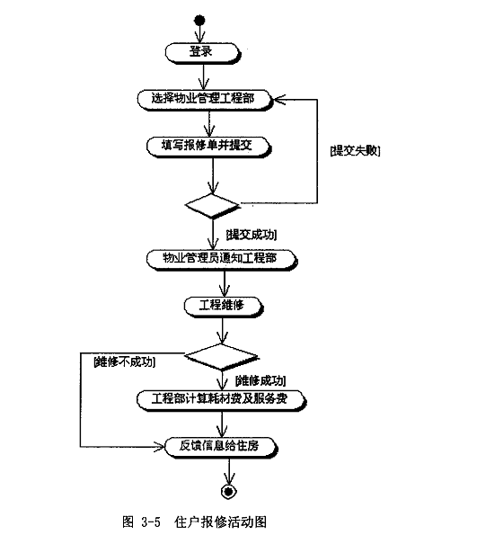
3.4.2物业收费金额计算管理
住宅小区物业管理处对所辖住宅小区实施物业管理项目时，是先会将所实施的物业管理收费标准在网上公布各住户，并每月或 (季度)计算各住户所应收缴的物业管理费在网上发布，住户可定期查询应收费用，欠费金额，欠费滞纳时间其活动图，见图3-7
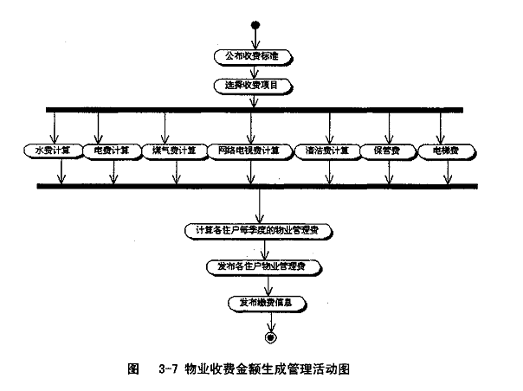
3.4.3物业收费管理
住宅小区住户缴费方式有两种:传统的缴费方式与网上缴费方式。传统缴费方式是:住户每月每季度，按住宅小区物业管理项目及收费标准向物业管理处缴纳物业管理费用，交费后由物业管理处录入并开票给住户并在电脑缴费记录中标志 “己缴费用”。网上缴费方式是:住户登录系统后，查找缴费信息，登录网上支付页面，输入有效信用卡号及密码:若信用卡的余额大于所需缴费用，则缴费成功，系统的缴费记录标志“已缴费用”;若信用卡余额不足，则提示充值且缴费失败。不管何种缴费方式，除了正常的物业管理费外，还应查看是否超期，若超期则需缴纳滞纳金。最后，物业管理处每月或每季度每年都要向财务处汇总各住户缴费情况以供查询。其活动图，见图3-8。
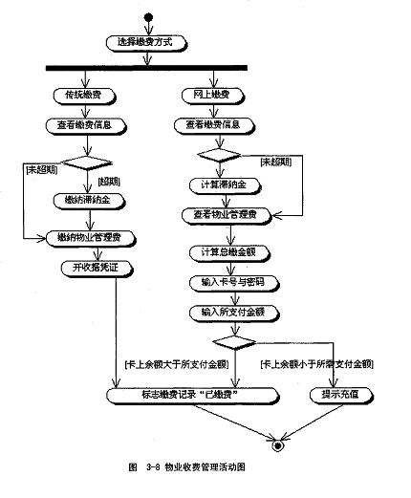
3.4.4住户预付款管理
住宅小区住户据物业管理项目收费标准分别预先支付物业管理费用，物业管理处录入汇总财务处，待每月、每季度再按各用户实际生成的物业管理费用金额予以冲抵，再汇总财务处和住户，以达盈余虚补。
3.4.5安防管理
当住宅区住户或住宅区边界控制点发生异常安全情况，分别通过电话报警及闭路电视监控器，发出报警声，通知物业管理处值班室，物业管理处再据发生的情况迅速与当地119, 110, 120中心报警，并配合处理，将处理结果反馈给住户。其活动图，见图3-9。
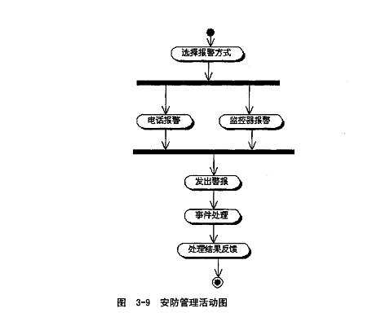
3.4.6数据录入
当有新的住户入住时，物业管理员要将住户的有关信息 (姓名、身份证号、楼房号、联系方式、家庭情况等)输入数据库;同时录入住宅小区名称、住宅小区楼宇数量、备注等数据到数据库中。其中住宅小区楼宇数量包括楼宇总数、使用总数、业主购买数、业主使用数、业主出租数、业主空闲数、未出售数、住户租用数、未出售空闲数等。其活动图，见图3-10。
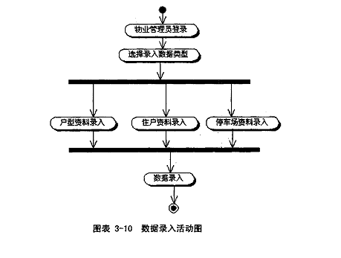
3.4.7信息查询
信息查询包括小区概况查询、小区规章查询、物业信息查询、收费标准查询、房产信息查询、用户信息查询、收费信息查询、物业管理信息查询等。在此总称为信息查询，这些信息的查询都可以采用模糊查询和完整查询。在模糊查询中，只要输入所要查询的部分关键字;而完整查询必须正确完整的输入所要查询的信息。下面以住户信息查询为例，其活动图，见图3-ll。
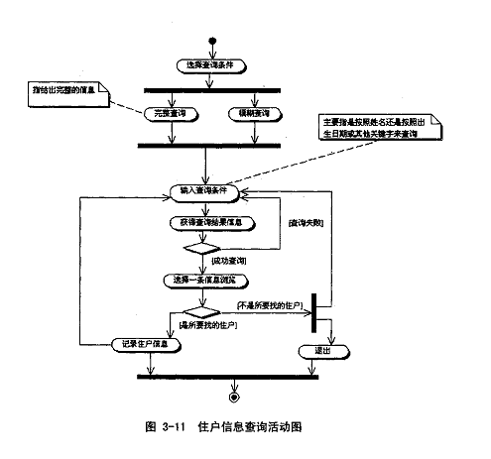
3.4.8 资料更改
资料更改主要是物业管理员的权限。一般情况下，只有物业管理员才有权增加、删除或修改住户信息、户型信息、收费信息、物业管理员信息等，而一般的住户并无权修改本身的有关信息。其基本活动过程是:物业管理员输入自己有效权限的账号及密码登录，选择更改条件 (住户信息、户型信息、收费信息、物业管理员信息等更改)，然后根据要求进行相应数据操作(包括增加、删除与修改等)，接着提交所修改的数据。若成功提交，则说明数据更改成功、否则是数据更改失败。下面以修改住户信息为例，其活动图，见图3-12。
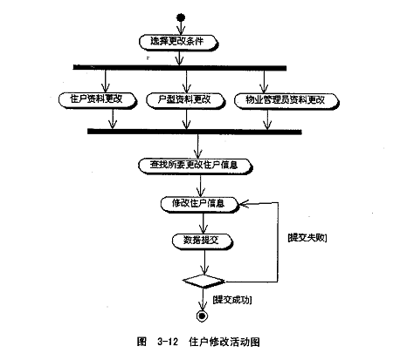
3.6 主要用例执行顺序分析
3.6.1住户报修管理顺序
住户首先登录系统界面，然后填写报修单，再提交报修单。当提交成功后要求工程部物业管理员进行维修处理。当物业管理员进行完后，要计算维修过中所耗材料费及工资，并将此信息反馈给该住户。其活动的交互图，见图3-16。
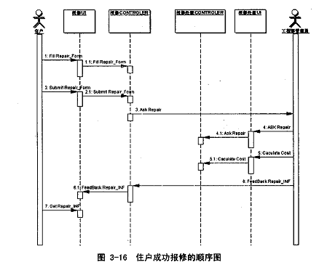
3.6.2物业收费金额计算管理顺序
服务部物业管理员首先登录系统，公布各项目的收费标准。然后，物业管理员按每一季度，选择收费项目，以及每个住户各项目每季度所耗量，计算出每个住户每个季度应缴纳的总物业费。接着公布每个住户应缴的费用，最后公布住户缴费日期等信息。该活动的交互图，见图3-19。
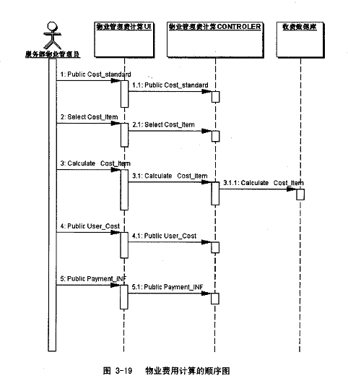

3.6.3物业收费管理顺序
住户选择网上交费的方式。住户首先要登录系统，然后查看相关收费信息。此时，住户超过了交缴日期，则住户应先缴纳滞纳金，然后再交纳该季度的管理费。当住户缴完费用后，系统将打印出收费条款单并将缴费数据库中的记录标志为 “已缴费”。该活动的交互图，见图3-20。
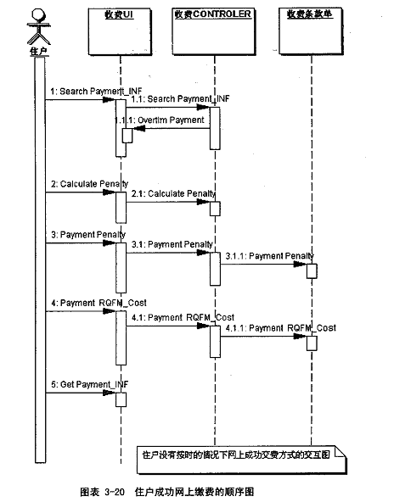
3.6.4安防管理顺序
住户选择报警方式。住户选择网上报警，要求安全物业管理员进行安全处理。物业管理员收到报警信号后，进行安全故障处理。处理完后，反馈信息给住户。该活动过程图，见图3-21。
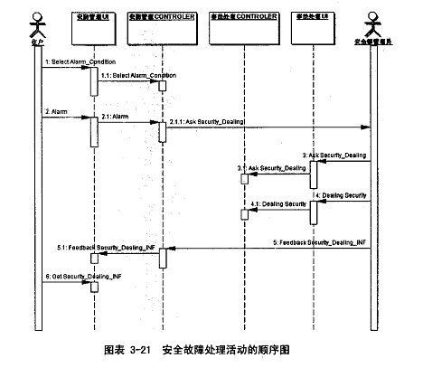
3.6.5数据修改顺序
住户要求物业管理员修改其信息。物业管理员首先登录系统，选择要修改的数据类型，然后选择需要修改数据的住户。接着对用户数据进行修改，当修改完后提交数据即可。该活动的交互图，见图3-22。
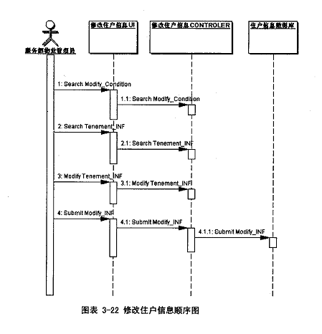
3.6.8信息查询顺序
下面以住房查询有关收费标准信息为例。
1.住户首先选择查询条件:模糊查询。然后，输入查询的关键字，住户验证不是所要查询的收费信息，则重复输入条件及关键字查询。该活动其顺序图，图3-23。
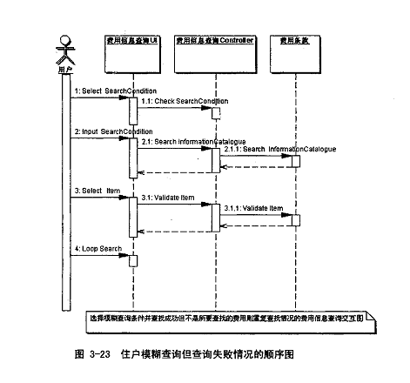
2.住户首先选择查询条件:完整查询。然后，输入查询的关键字，住户验证是所要查询的收费信息，则选择一条目录进行查看，从而获得费用查询信息。该活动其顺序图，见图3-24。
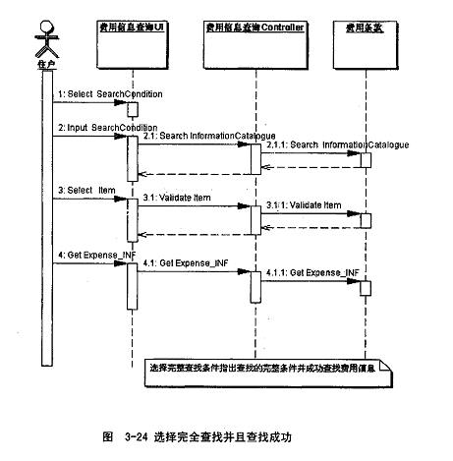
3住户首先选择查询条件:完整查询或模糊查询。然后，输入查询的关键字，系统查询获得一些记录，但是住户验证不是所要查询的收费信息，则退出费用信息查询活动。该活动顺序图，见图3-25。
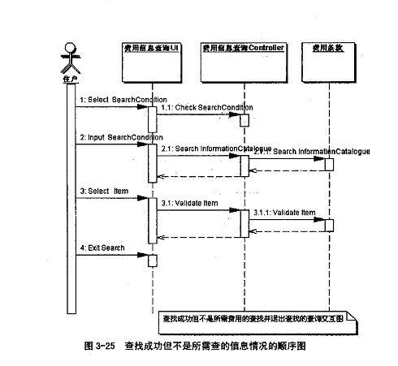

4、系统概要设计
4.1概要设计综述
Yourdon认为OOA与OOD模型是五个层次四个部分，其结构见图4-1。
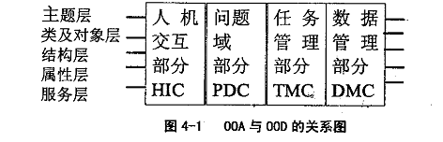
1.主题层:
相当于全局系统的子系统或子模型。由于OOA模型的结构庞大而复杂，因此众多的对象有时很难处理。于是，可以把对象归到各个主题层中，可以把有关的对象用一个边框框起来加以实现。例如，在一个控制系统中，众多的对象可分为“管理”和 “控制”两个主题，则可以用图4-2表示。
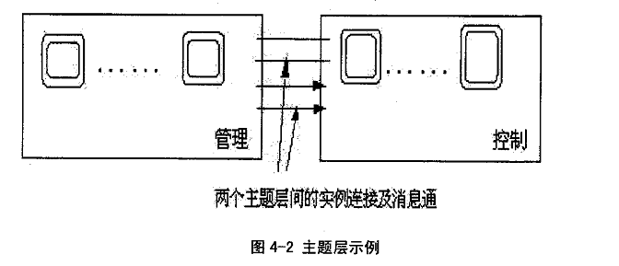2.类对象层:
表示待开发系统的基本构造块。对象都是现实世界中应用领域概念的抽象。这一层是整个模型的基础。图符的外层边界表示实例边界，实际上它表明对象是非空的。而图符的内层边界则表示类边界。有时可以定义一些不当作为程序块来实现的对象，即只有类边界而没有实例边界。在某些情形下，定义这种对象是很有用的。我们将它们称为模板类或抽象类。模板类可以为结成较高级的聚合体提供一条方便的途径。
3.结构层:
该层负责捕捉特定应用领域中的结构关系。泛化特化结构获得类及成员组织，有助于刻画问题空间的类一成员层次，它通过搜集公共特性并把这种特性扩充到特例中来显示现实世界事件的通用性及专用性。整体一部分结构表达了人类的一种基本组织方式，即自然的整体和部分的结构关系，从而把一些部分的聚合构造成整体。例如，一辆汽车由发动机、轮子和刹车装置组成。
4.属性层:
对象的属性和实例连接共同组成了OOA模型的属性层。我们把对象所存储的数据称为对象的属性。类的实例之间互相约束，它们必须遵从应用领域的某些限制条件或事务规则。例如，当定金取消后，相应的订户也应该被取消，这可能是一项事务规则。我们称这些约束为实例连接。
5.服务层:
对象的服务和消息通信组成了OOA模型的服务层。我们把对象所做的工作称为服务或方法。系统的不同对象都分别执行一定的工作或功能，它们之间通过消息通信，即所谓的协同，如图中的箭头所示。对象的服务及对象实例之间的消息通信共同组成了OOA模型的服务层。 在本章中，主要根据这五个层次，对住宅小区物业管理系统概要设计。
4.2.类与对象的标识
类和对象是对应用领域中的概念的标识，是系统分析的基础。类和对象的标识是从对问题描述的分析开始的。在住宅小区物业管理系统抽取出如下对象 (本文的类即对象都是以大写字母表示): RQFMS(小区物业管理系统)，TENEMENT(住户)，SMANAGER(系统管理员)。
4.3结构标识
结构层反映了对象之间的组装及继承关系。整体一部分结构标识了组装结构泛化一特化关系反映了继承关系。如果父对象，或泛化对象的属性或特征可为所有的子对象，或特化对象共享，就建立起了泛化一特化关系。父对象和子对的这种属性共享就称之为继承性。父对象是由若干子对象以某种方式组装而成的就构成了整体一部分关系。这种关系一般建立在物理组装的基础上。在该系统中，物业管理员与服务部物业管理员、工程部物业管理员、安全物业管理、环境部物业管理员之间的关系是一般特殊结构。其中物业管理员是类、而其他是它的子类。而社区与住户、物业管理员、系统管理员之间是整体分关系，也即是社区由物业管理员、系统管理员与住户构成。小区物业管理系由费用条款、公共信息表、收费条款等组成。
4.4主题标识
过去的结构化模型的特征之一就是层次分解。而大多数OOA模型的结构都相对平坦，除非应用领域使用泛化一特化结构或整体一部分结构。每个主题可以看作一个子系统。主题的概念是从观察者的角度来看的。分析员可以依据子领域、子系统，甚至组织或地域等来区分主题，只要运用得当，所有这些规则都有助于主题划分。本文讨论的基于 java+sql2000住宅小区物业管理系统包括以下2个主题:住户查询子系统和物业管理子系统。各主题层内对象之间与主题层间的对象之间都存在着实例连接和消息通信。2个主题层共同构成了一个复杂的住宅小区物业管理系统。
1.住户查询子系统包括个人信息查询，住户信息查询，收费信息查询和房产信息查询。住户通过该系统查询自己的所有物业信息。
2.物业管理子系统包括个人信息管理，住户信息管理，收费信息管理和房产信息管理。各个管理系统下面都有数据录入，其各个下面又有自己的各个管理功能：住户投诉管理、住户报修管理、住户物业收费金额生成管理、物业缴费管理、住户预付款管理、安防管理。
4.5标识属性及实例连接
OOA模型的属性层包括对象属性和对象之间的关系 (实例连接)。对象属性即对象内部封装的数据。实例连接可以看作是一种事务规则或应用领域约束，这些连接表明一个类中的对象如何与另一个类中的对象相关联的。标识属性的目的就是为前面已经确立的各个对象建立一系列属性。本文的属性均以小写字母来表示。标识属性的基本做法是:标识属性、修改 OOA模型的其它层以适应这些属性，如果有必要的话修改对象，然后重复这个过程。之所以有时会有修改对象的可能，是因为在表示对象时发现有的属性对于某些对象不适合。标识实例连接用于表达对象之间的静态联系。静态联系指通过对象属性来表示一个对象对另一个对象的依赖关系。
根据系统的问题域与系统域，找出各个类对象的属性。再找出各个类之间的静态联系。例如，一个社区使用物业管理系统，住户、系统管理员使用一个物业管理系统，一个住户、系统管理员拥有零张或多张信用卡。
4.6服务标识及消息通信
在 OOA中服务相当于面向过程中的函数、操作或功能。标识服务也即是找出每个对象类的服务操作。这些操作之间必然引起另外一些操作的作用，从而操作之间产生联系。
对象之间的动态关系可以表示为对象所执行的服务以及对象之间传递的消息。建立动态关系是为了说明所标识的各种对象是如何共同协作，使系统运作起来的。通常的步骤是，首先标识在每个对象中必须封装的一组服务;然后将服务与对象的属性相比较，验证其一致性。如果已经标识了某个对象的属性，那么每个属性就必须关联到某个服务，否则这个属性对于这个对象来说就形同虚设，永远不可能被访问。然后画出对象之间的消息通信路径，协调系统的行为。在并发系统中，消息连接大致分两类:一类是进程间的消息连接;一类是进程内部的消息连接。

5、系统的设计与实现
5.1 安全设计
数据库访问中，权限管理和数据安全性是保证系统正常运行的重要机制。为此，该系统在设计时可考虑以下措施：
1，防火墙技术
防火墙技术是一种将内部网和访问网分开的方法，它实际上是一种隔离技术，可以就每个通过它的网络数据包，检查数据包收发双方的身份，根据预先的安全性设置确定该数据包是否能通过防火墙，阻止网络中的黑客来访问网络，以防止他们更改、拷贝、修改和破坏系统，导致整个系统瘫痪。
2、加密技术
1）充分利用windows 2000 server 与 sql server 2000的安全性机制和可靠性机制，当从客户机连接到Windows 2000 server平台上的sql server 2000时，操作系统和dbms都需要对访问用户加以验证。Sql server 2000支持2种安全访问模式：混合型安全模式和集成性安全模式。在此模式下要求用户通过Windows 2000 server和sql server 2000两级安全性 验证，以提高操作系统的安全性。
2）在系统中定义三种用户：住户、物业管理员、系统管理员。
业主用户只能根据住户编号实现在线行为，对物业管理数据库中的数据无权限修改，只允许访问自己所选择的相关物业管理信息：
物业管理员用户只能根据物业管理员账号和编号实现在线物业管理行为，只允许访问修改自己所负责分管的物业管理部门工作有关物业管理内容信息。物业管理员对物业管理数据库拥有全部权限，但只能查看不允许修改业主与物业管理员交流的数据，系统允许每个业主更好和物业管理用户修改自己的密码。用户使用系统必须经过用户名和密码验证，以保证每个用户的信息是相互独立的，防止非授权用户非法读写数据库，从而提高系统的安全性。
系统管理员给各用户进行授予不同的操作权限。比如住户只能查看住户信息、收费信息以及管理员信息，但无权修改信息。而对于物业管理员也是针对不同部门授予不同的权限，比如有些物业管理员可以对有关数据进行修改操作。但对物业管理员的相关信息只能以通过系统管理员来进行维护。
5.2系统实现环境
住宅小区物业管理系统软件的功能，但广义上讲，应该覆盖物业管理公司的整个办公自动化系统，它除了包含传统的资料维护。财产管理、入住装修管理，维护管理、人事管理、财务管理等功能以外，还应包括物业管理公司下属的保安部门的安防监控系统软件和应用于社区内部局域网上的软件 。
一个号的物业管理企业，不光要有先进的管理经验，关键还要选择一个好的物业管理系统软件，所以，在住宅小区物业管理系统应构建在一个号的网络，数据库。程序语言和操作系统平台。
住宅小区物业管理系统软件采用的是多层次结构，这种方式下的驱动程序把命令传达给服务器数据库引擎，并且把处理完的数据返回给前端的应用程序，其执行效果比自行访问的单一层次驱动程序更好，可以大大降低服务器的占用时间。
5.3系统一部分代码
首先，用户看到的是系统的主界面（JFraml），即系统的进入界面，主要有三个按钮控件组成。如果你是普通用户，则选择普通用户进入系统按钮，如果你是系统管理员用户，则选择管理员进入系统按钮。系统管理员用户进入管理系统，必须通过域名和密码的验证，否则不能进入管理系统。
普通用户进入系统按钮的代码如下：
private void jButton2ActionPerformed(java.awt.event.ActionEvent evt) {
zc.face.userInterface2 jf3=new zc.face.userInterface2();
jf3.setVisible(true);
setVisible(false);
}
管理员用户进入系统按钮的代码与普通用户进入系统按钮大代码相似。
如果现在你想退出系统，则可以选择推出系统按钮，将会弹出确认对话框，询问你是否决定退出系统（Are you sure to quit?）.如果选择确定按钮，将会退出本系统。如果你现在又不想退出本系统，则选择取消按钮。
退出系统按钮的代码如下：
private void jButton3ActionPerformed(java.awt.event.ActionEvent evt) {
javax.swing.JFramef=new javax.swing.JFrame("ConfirmDialog");
int returnValue=javax.swing.JOptionPane.CANCEL_OPTION;
returnValue=javax.swing.JOptionPane.showConfirmDialog(f,"Are you sure to quit?","ask",javax.swing.JOptionPane.OK_CANCEL_OPTION);
if(returnValue==javax.swing.JOptionPane.OK_OPTION){
System.exit(0);
}
else f.setDefaultCloseOperation(javax.swing.JFrame.EXIT_ON_CLOSE);
}
5.4 普通用户系统
用户选择进入普通用户系统，系统弹出普通用户界面（userInterface）。
userInterface界面上有各类待查询信息，在界面的上方有主菜单，分六部分：人员信息、住房信息、收费信息、房产信息、帮助、返回。
在人员信息中有两种：
sql查询
填充查询
sql查询代码如下：
private void jMenuItem2ActionPerformed(java.awt.event.ActionEvent evt) {
String input=null;
javax.swing.JFrame f=new javax.swing.JFrame();
input=javax.swing.JOptionPane.showInputDialog( f,"请输入sql叙述如select*fromrenyuan","Input",javax.swing.JOptionPane.QUESTION_MESSAGE;
System.out.println("数据查询.........");
if((input!=null)&&(input.length()!=0)){System.out.println(input);
//进行数据库查询
try{
Class.forName("sun.jdbc.odbc.JdbcOdbcDriver");
}
catch(ClassNotFoundException ce){
System.out.println("SQLException:"+ce.getMessage());
}
try{
Connectioncon=DriverManager.getConnection("jdbc:odbc:houqin");
Statement stmt=con.createStatement();
ResultSet rs=stmt.executeQuery(input);
System.out.println(zc.face.MySqlUnit.printMetaData(rs));
System.out.println(zc.face.MySqlUnit.printResultSet(rs));
stmt.close();
con.close();
}
catch(SQLException e){
System.out.println("SQLException:"+e.getMessage());
}
catch(IOException e2){
System.out.println("IOException:"+e2.getMessage());
}
}
else
System.out.println("输入正确的查询语句.");
}

在填充查询中又分三种：
按姓名； 按门牌号 ；按工作单位；
按姓名查询代码如下：
private void jMenuItem1ActionPerformed(java.awt.event.ActionEvent evt) {
zc.face.renyuan1 jf=new zc.face.renyuan1( );
jf.setVisible(true);
setVisible(false);
}
按门牌号和工作单位查询代码与按姓名查询代码相似。
住房信息的菜单结构与人员信息大菜单结构相似，其查询代码也相似。
在收费信息和房产信息中有两种：
sql查询
填充查询
其查询代码与人员信息查询代码相似：
如果用户想查询人员方面的信息，可以通过点击主菜单中的“人员信息”选项实现。
如果用户想查询某个人的具体信息，用户对数据库查询语句又比较熟悉，用户可以选择人员信息菜单下的“sql查询” 。在弹出的对话框中输入Select查询语句点击“确定”按钮进行查询。
如果用户想查询某个人的具体信息，用户对数据库又不熟悉，则可以选择人员信息菜单下的“填充查询” 。
如果用户只知道所要查询人的姓名，则可以点击“按姓名查询”。用户可以在弹出的人员信息查询界面1(renyuan1.java)的文本框中输入查询人姓名，点击“查询”按钮进行查询。如果用户想继续查询其他人员信息，则可以点击“继续查询”按钮继续进行查询。如果用户现在不想查询，则可以点击“取消”按钮，将会返回到普通用户界面。
查询按钮的代码如下：
private void jButton1ActionPerformed(java.awt.event.ActionEvent evt) {
try{
Class.forName("sun.jdbc.odbc.JdbcOdbcDriver");
}
catch(ClassNotFoundException )
{ System.out.println("SQLException:"+ce.getMessage());
}
try
{
if(!jTextField4.getText( ).equals(" "))
{
Connection con=DriverManager.getConnection("jdbc:odbc:houqin");
System.out.println("链接成功");
System.out.println("sql查询:");
String query="select * from renyuan"+ " where 姓名='"+jTextField4.getText( )+"'";
System.out.println(query);
Statement stmt=con.createStatement();
ResultSet rs=stmt.executeQuery(query);
System.out.println(zc.face.MySqlUnit.printResultSet(rs));
stmt.close();
con.close();
}
else
System.out.println("请输入正确的姓名后按查询按钮");
}
catch(SQLException e){
System.out.println("SQLException:"+e.getMessage());
}
catch(IOException e2){
System.out.println("IOException:"+e2.getMessage());
}
}
继续查询按钮的代码如下：
private void jButton3ActionPerformed(java.awt.event.ActionEvent evt) {
jTextField4.setText(" ");:
}
取消按钮的代码如下：
private void jButton2ActionPerformed(java.awt.event.ActionEvent evt) {
zc.face.userInterface2 jf1=new zc.face.userInterface2();
jf1.setVisible(true);
setVisible(false);
}
如果用户只知道所要查询人的门牌号，就可以点击“按门牌号查询”，用户可以在弹出的人员信息查询界面2（renyuan2.java）的文本框中输入门牌号信息点击“查询”按钮进行查询.
如果用户只知道所要查询人的工作单位，就可以点击“按工作单位查询”，用户可以在弹出的人员信息界面3（renyuan3.java）的文本框中输入工作单位信息点击“查询”按钮进行查询。
当用户想查询住房方面的信息，可以通过点击主菜单的“住房信息”选项实现。用户可根据自身情况选择“sql查询”还是“填充查询”。如果选择“填充查询”，用户则要根据自已所知道的住房信息内容，进行按姓名，按门牌号，还是按工作来源查询来进行选择。其查询代码与人员信息菜单下的菜单项查询代码相似。
当用户想查询收费方面的信息，可以通过点击主菜单中的“收费信息”选项实现。用户可根据自身情况选择“sql查询”还是“填充查询”。如果选择“填充查询”，用户可以在弹出的收费信息查询界面(shoufei.java)的文本框中输入所要查询的收费信息住房的门牌号点击“查询”按钮进行查询。点击“继续查询”按钮在文本框内重新输入其它门牌号信息，点击“查询”按钮进行查询。其查询代码与主菜单中的“人员信息”菜单下的菜单项的查询代码相似。
如果用户想查询房户方面的信息，可以通过点击主菜单中的“房产信息”选项实现.用户可根据自身情况决定选择“sql查询”还是“填充查询”。如果选择“sql查询”，用户可以在弹出的对话框直接输入Select查询语句，点击“确定”按钮进行查询。如果选择“填充查询”，用户可以在弹出的房产信息查询界面（fangchan.java）的文本框中输入所要查询房产的楼号信息点击“查询”按钮进行查询。点击“继续查询”按钮在文本框内重新输入其它楼号信息，点击“查询”按钮进行查询。其查询代码与主菜单中的“人员信息”菜单下的菜单项的查询代码相似。
如果用户想了解关于普通用户系统的信息，则可以点击主菜单中的“帮助”菜单下的“帮助”菜单项，将会在文本区内显示帮助信息。
“帮助”菜单项的代码如下：
private void jMenuItem14ActionPerformed(java.awt.event.ActionEvent evt){

String s 欢迎进入用户系统 \n"+"
用户在这里可以得到关于人员，住房，收费和房产方面的信息，\n"+
"系统功能使用说明如下：\n"+"
1用户可以使用sql查询和填充查询两种查询方式，可从菜\n"+"
单进行选择。\n"+"
2 sql查询是直接在对话框内输入select查询语句按确定按\n"+"钮进行查询，适合于对数据库查询语句熟悉的用户。\n"+"
3 填充查询是根据用户从菜单所选中项的要求和提示在文本框\n"+"内输入用户所知信息按查询按钮进行查询，适合于一般的查询用户。\n"+"
4 查询结果在输出框内显示。\n"+" 5。用户可通过帮助菜单的帮助项得到关于系统使用的说明。\n";jTextArea1.setText(s);}
如果用户想离开普通用户界面，则可以点击主菜单中的“返回”菜单下的“返回”菜单项。
“返回”菜单项的代码如下：
private void jMenuItem4ActionPerformed(java.awt.event.ActionEvent evt) {
zc.JFrame1 jf1=new zc.JFrame1();
jf1.setVisible(true);
setVisible(false);
}
5.5 管理员系统
系统管理员用户选择管理员进入系统按钮，将会弹出管理员用户域名和密码验证界面（JFrame2）。在验证界面中，根据提示在文本框中输入管理员用户域名和进入密码，点“OK”按钮。如果域名和密码正确，管理员用户则可进入管理系统界面。如果域名和密码有一项不正确，管理员用户也不能进入管理系统，而且系统也会根据域名和密码的错误情况出现不同的对话框给予提示。如果域名不正确，而密码正确点击“ＯＫ”按钮将弹出对话框1并显示：Wrong Administrator name!! 信息，点击“确定”按钮将会返回到JFrame2界面，要求重新输入域名；如果域名正确而密码不正确，点击“ＯＫ”按钮将弹出对话框２并显示：Wrong Administrator Password!! 信息，点击“确定”按钮将会返回到JFrame2界面，要求重新输入密码；如果域名和密码都不正确，点击“ＯＫ”按钮将弹出对话框3并显示：Wrong Administrator name and Wrong Administrator password!! 信息，点击“确定”按钮将会返回到JFrame2界面。
如果管理员用户不想进入管理系统，则可以点击JFrame2界面上的“Cancel”按钮，将会返回到开始界面（JFrame1）。
“ＯＫ”按钮的代码如下：
private void jButton1ActionPerformed(java.awt.event.ActionEvent evt) {
confirmPassword();
}
public void confirmPassword(){
String s1="",s2="",s="htf",password="270098";
s1=jTextField1.getText();
s2=jPasswordField2.getText();
if(!(s1.equals(s))&&(!(s2.equals(password)))){
//用户名和密码都不正确
javax.swing.JFramef=newjavax.swing.JFrame("MessageDialog");
javax.swing.JOptionPane.showMessageDialog(f,"Wrong Administrator name and Wrong Administrator Password!!","ConfirmMessage",javax.swing.JOptionPane.ERROR_MESSAGE);
int returnValue=0;
if(returnValue==javax.swing.JOptionPane.OK_OPTION)
f.setDefaultCloseOperation(javax.swing.JFrame.EXIT_ON_CLOSE);
}
else if(!(s1.equals(s))){
//用户名不正确；
javax.swing.JFramef=newjavax.swing.JFrame("MessageDialog");
javax.swing.JOptionPane.showMessageDialog(f,"Wrong Administrator name!!","ConfirmMessage",javax.swing.JOptionPane.ERROR_MESSAGE);
}
//用户名正确，校验密码；
else if(!(s2.equals(password))){
//密码不正确
javax.swing.JFrame f=new javax.swing.JFrame("MessageDialog");
javax.swing.JOptionPane.showMessageDialog(f,"Wrong Administrator Password!!","ConfirmMessage",javax.swing.JOptionPane.ERROR_MESSAGE);
int returnValue=0;
if(returnValue==javax.swing.JOptionPane.OK_OPTION)
f.setDefaultCloseOperation(javax.swing.JFrame.EXIT_ON_CLOSE);
}
else{
zc.face.AdministratorInterface jf4=new zc.face.AdministratorInterface();
jf4.setVisible(true);
setVisible(false);
//密码正确,建立新的界面
}
}
如果管理员用户输入的域名和密码都正确，点击“ＯＫ”按钮后将会弹出管理员界面（Administrator）。
在界面的上方有主菜单，分六部分：人员管理，住房管理，收费管理，房产管理，帮助，返回。
在人员管理，住房管理，收费管理，房产管理菜单下有相同的四种菜单项：
添加（Insert）
更新（Update）
删除（Delete）
查询（Inquery）
添加（Insert）菜单的代码如下：
private void jMenuItem2ActionPerformed(java.awt.event.ActionEvent evt) {
String input=null;
javax.swing.JFrame f=new javax.swing.JFrame();
input=javax.swing.JOptionPane.showInputDialog(f,"请输入Insert语句","Input",javax.swing.JOptionPane.QUESTION_MESSAGE);
System.out.println("数据添加........");
if((input!=null)&&(input.length()!=0)){
System.out.println(input);
//进行数据添加
try{
Class.forName("sun.jdbc.odbc.JdbcOdbcDriver");
}
catch(ClassNotFoundException ce){
System.out.println("SQLException:"+ce.getMessage());
}
try{
Connection con=DriverManager.getConnection("jdbc:odbc:houqin");
Statement stmt=con.createStatement();
int status=stmt.executeUpdate(input);
ResultSet rs=stmt.executeQuery("select * from renyuan");
System.out.println(zc.face.MySqlUnit.printResultSet(rs));
stmt.close();
con.close();
}
catch(SQLException e){
System.out.println("SQLException:"+e.getMessage());
}
catch(IOException e2){
System.out.println("IOException:"+e2.getMessage());
}
}
else
System.out.println("输入正确的Insert语句.");
}

其它查询代码与上面的相同。
如果管理员用户想修改和查询人员方面的信息，则可以点击主菜单中的“人员管理”选项。
如果管理员用户想对人员数据库添加记录，则可以点击“添加”菜单项将会弹出Insert对话框。管理员用户输入insert语句后点击“确定”按钮，如果Insert语句正确系统将会执行“select*from renyuan”查询并在Output Windows窗口输出查询结果，至此对后端的renyuan数据库添加了记录，如果点击“取消”按钮，将会返回到管理员界面。
如果管理员用户想对人员数据库进行更新，则可以点击“更新”菜单项将会弹出Update对话框。管理员用户输入update语句后点击“确定”按钮，如果Update语句正确，系统将会执行“selete*from renyuan”查询，并在OutputWindows窗口输出查询结果，至此对后端的renyuan数据库的记录进行了更新。如果点击“取消”按钮，将会返回到管理员界面。
如果管理员用户想删除人员数据库的某项记录，则可以点击“删除”菜单项将会弹出Delete对话框。管理员用户输入delete语句后点击“确定”按钮，如果Delete语句正确并且要删除的记录存在，系统将会执行“selete*from renyuan”查询，并在OutputWindows窗口输出查询结果，至此删除了后端renyuan数据库的某项记录。如果点击“取消”按钮，将会返回到管理员界面。
如果管理员用户只想查询有关人员数据库的信息，则可以点击“查询”菜单顶将会弹出Inquery 对话框。管理员用户输入select语句后点击“确定”按钮，如果select语句正确并且查询内容存在，系统将会执行select语句，在OutputWindows窗口显示查询结果。如果点击“取消”按钮，将会返回到管理员界面。
当管理员用户想对住房（zhufang）数据库进行修改和查询时，则可以点击主菜单中的“住房管理”选项。如果管理员用户想对住房数据库添加记录时，则可以点击“添加”菜单项；如果管理员用户想对住房数据库的记录进行更新，则可以点击“更新”菜单项；如果管理员用户想对住房数据库的记录进行删除，则可以点击“删除”菜单项；如果管理员用户只想查询住房数据库的信息，则可以点击“查询”菜单项。其“添加”，“更新”，“删除”，“查询”菜单的具体用法同“人员管理”菜单下的“添加”，“更新”，“删除”，“查询”菜单项。
当管理员用户想对收费（shoufei）数据库进行修改和查询时，则可以点击主菜单中的“收费管理”选项。如果管理员用户想对收费数据库添加记录时，则可以点击“添加”菜单项；如果管理员用户想对收费数据库的记录进行更新，则可以点击“更新”菜单项；如果管理员 用户想对收费数据库的记录进行删除，则可以点击“删除”菜单项；如果管理员用户只想查询收费数据库的信息，则可以点击“查询”菜单项。其“添加”，“更新”，“删除”，“查询”菜单的具体用法同“人员管理”菜单下的“添加”，“更新”，“删除”，“查询”菜单项。
当管理员用户想对房产（fangchan）数据库进行修改和查询时，则可以点击主菜单中的“房产管理”选项。如果管理员用户想对房产添加记录时，则可以点击“添加”菜单项；如果管理员用户想对房产的记录进行更新，则可以点击“更新”菜单项；如果管理员用户想对房产的记录进行删除，则可以点击“删除”菜单项；如果管理员用户只想查询房产的信息，则可以点击“查询”菜单项。其“添加”，“更新”，“删除”，“查询”菜单的具体用法同“人员管理”菜单下的“添加”，“更新”，“删除”，“查询”菜单项。
如果管理员用户想了解系统的有关信息，则可以点击主菜单中“帮助”菜单下的“帮助”菜单项，将会在主菜单下的文本区内显示系统信息。
如果管理员用户想离开管理系统，则可以点击主菜单中“返回”菜单下的“返回”菜单项，管理员用户则可以返回到开始界面（JFramel）。
5.6 物业管理系统的各个界面及其功能介绍
系统的进入界面是JFramel.java,下面是JFramel.java界面：

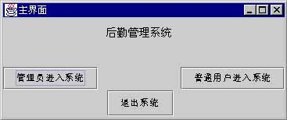
JFramel.java是系统的主界面，进入系统有三个选择：普通用户进入系统，管理员进入系统，退出系统。用户可以根据自己的需要选择进入不同的界面。
以下是userInterface.java界面：
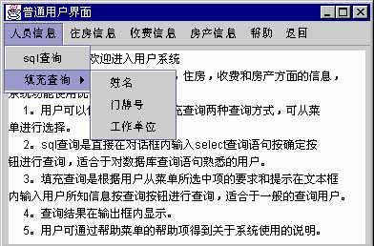
userInterface.java是普通用户系统的查询主界面，用户可以在此实现对人员信息，住房信息、收费信息、房产信息的各种查询。
renyuan1.java界面是用户想查询人员方面的信息时，又只知道所要查询人的姓名时进行查询的界面。
renyuan2.java界面是用户想查询人员方面的信息时，又只知道所要查询人的门牌号时进行查询的界面。
renyuan3.java界面
zhufang1.java界面
zhufang2.java界面
zhufang3.java界面
shoufei.java界面
fangchan.java界面
以下是renyuan1.java界面：
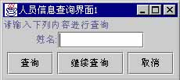
以上是系统为方便普通用户查询各种信息而提供的不同种类的查询界面。
以下是Administraror.java界面：
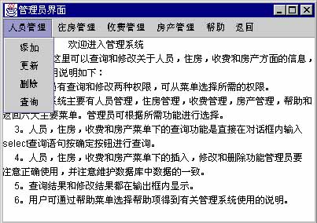
Administraror.java是管理系统的主界面，管理员用户可以通过界面提供的各类管理信息的各种功能实现对后端数据库记录的添加，更新，删除，查询和管理。
Input1.java界面是管理员想对人员数据库添加记录时点击“人员管理”菜单下的“添加”项时出现的界面。
Input2.java界面是管理员想对住房数据库添加记录时点击“住房管理”菜单下的“添加”项时出现的界面。
Input3.java界面
Input4.java界面
Update1.java界面
Delete1.java界面
Inquery1.java界面
5.7 各个表单的联系
下面根据在普通用户界面对人员信息按姓名进行查询及管理员界面对人员数据库进行添加记录将以上部分界面连接起来。
用户在进入界面（JFraml.java）上点击“普通用户进入系统”按钮，系统就弹出普通用户界面（userInterface.java）。
如果用户想查询人员方面的信息，就点击主菜单中的“人员信息”菜单，如果用户对数据库查询方面的知识不熟悉，则选择“人员信息”菜单下的“填充查询”菜单。如果用户只知道所要查询人的姓名，则点击“填充查询”菜单下的“姓名”菜单项，系统将会弹出人员信息查询界面1（renyuan1.java）。用户可以输入查询人姓名点击“查询”按钮查询，查询结果在OutputWindow窗口显示，如果用户想继续查询，就点击“继续查询”按钮，用户重新输入其他查询人姓名点击“查询”按钮进行查询。用户此时如果想离开renyuan1.java界面，就点击“取消”按钮，将会返回到普通用户界面。
如果用户想了解更多方面的关于用户系统的信息，则可以点击主菜单中的“帮助”菜单下的“帮助”菜单项，将会在主菜单下的文本区内显示系统信息。
如果用户想离开普通用户界面，则可以点击主菜单中的“返回”菜单下的“返回”菜单项，用户将退出用户系统返回到进入界面(JFrame1.java).
管理员用户在进入界面上点击“管理员进入系统”按钮，系统就弹出管理员进入系统验证界面（JFrame2.java）。
界面如下：
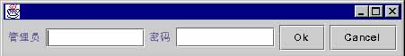
JFrame2.java界面要求管理员用户输入正确的域名和密码进入管理系统。管理员用户输入域名和密码后，如果正确则进入管理系统。如果域名和密码都不正确，将会弹出error1.java界面；如果域名正确而密码不正确，将会弹出error2.java界面；如果域名不正确而密码正确将会弹出error3.java界面。
管理员用户输入正确的域名和密码后，点击“ＯＫ”按钮将会弹出管理员界面(Administrator.java)。如果管理员用户想对人员数据库进行添加记录，就可以点击主菜单中的“人员管理”菜单，然后选中“人员管理”菜单下的“添加”菜单项，将会弹出Input1.java界面。管理员用户输入添加记录语句(insert语句)后，点击“确定”按钮，如果insert语句正确，则可以实现对后端renyuan数据库记录的添加。
如果用户此时想退出Input1.java界面，就可以点击“取消”按钮，将会返回到管理员主界面(Administrator.java)。
如果管理员用户想了解更多方面的关于管理系统的信息，则可以点击主菜单中的“帮助”菜单下的“帮助”菜单项，将会在主菜单下的文本区内显示系统信息。
如果管理员用户想离开管理员界面，则可以点击主菜单中的“返回”菜单下的“返回”菜单项。管理员用户将退出管理系统返回到进入界面（JFrame1.java）。
如果管理员用户想退出本系统，就可以点击进入界面（JFrame1.java）上的“退出系统”按钮，将会弹出询问（askdialog）对话框，确认管理员用户是否决定退出本系统（Are you sure to quit ？),点击“确定”按钮将退出本系统；点击“取消”按钮将会返回到进入界面（JFrame1.java）.
管理员用户点击“确定”按钮，退出本系统。
5.8后台数据库的建立
启动Microsoft SQL Server 7.0的Enterprise Manager，建立houqin数据库。
界面如下:
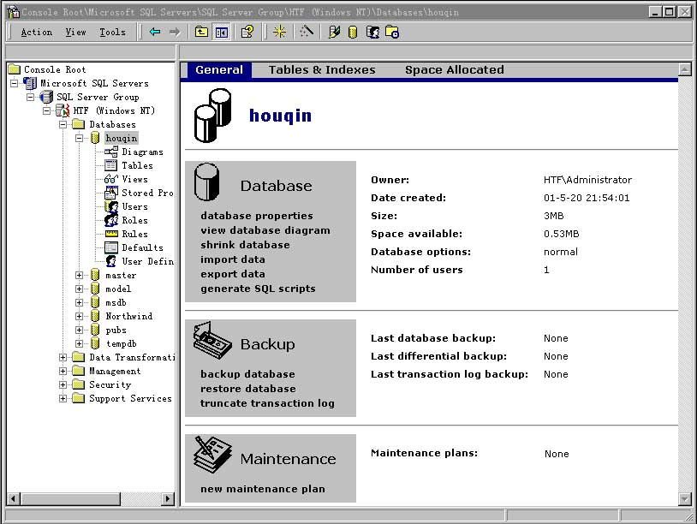
然后打开houqin数据库,右击tables,建立人员数据库(renyuan)。
人员数据库(renyuan)的表结构如下:
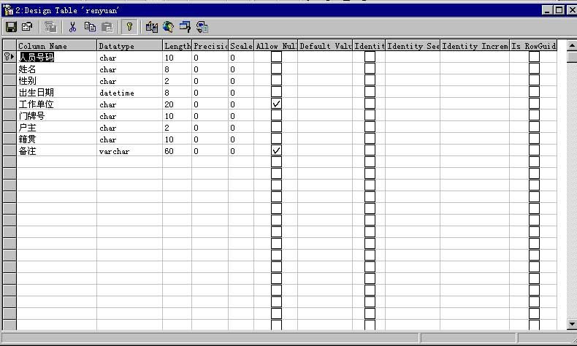
人员数据库(renyuan)的数据添加如下：
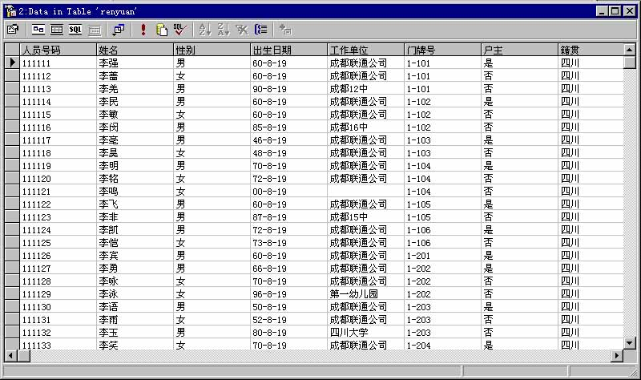
其它数据库的建立如人员数据库(renyuan)的建立。
5.9 建立ODBC数据源
在连接数据库之前，首先应该设置系统的ODBC数据源，此数据源向前面新建的houqin数据库，步骤如下：
1．先打开windows NT的控制面板，单击ODBC数据源（32位）的图标，将打开ODBC数据源管理器。
2．在弹出的对话框中，选择系统DSN（数据源名）属性页，其它还有用户DSN、文件DSN及驱动程序等。
3．在属性页中单击“添加”按钮。
4．出现“创建新数据源”窗口。因为要与SQL Server数据库系统相连接，所以选择SQL Server驱动程序，并单击“完成”。
5．出现“建立新的数据源到SQL Server”窗口。
“Data Source Name”域输入“houqin”
“Server”域输入“（local）”，单击“下一步”
6．选择“使用网络登录标识号的Windows NT验证”，单击“下一步”。
7．选择“houqin”数据库，单击“下一步”。
8．单击“完成”，弹出一对话框，单击“测试数据源”。
9．弹出“SQL Server ODBC数据源测试”对话框，单击“确认”按钮就完成了设置数据源的所有工作。
5.10 连接数据库
JDBC建立Java程序连接到数据库的结构，它看起来很像ODBC，但ODBC是以C语言撰写的，不能直接在Java程序中应用。JDBC中包含一个JDBC/ODBC的桥接器(bridge)，通过该桥接器就可以在Java程序中调用合乎ODBC规格的数据库。
JDBC/ODBC ODBC SQL
Java程序 JDBC 桥接驱动程序 驱动程序 数据库
图：利用JDBC/ODBC桥接驱动程序将Java程序与数据库连接
连接代码如下：
try
{ Class.forName(“sun.jdbc.odbc. JdbcOdbcDriver”)；}
catch (ClassNotFoundException ce)
{System.out.println(“SQLCXCEption：”+ce.getMessage())；}
try
{Connection con=Driver Manager.getConnection(“jdbc:odbc:houqin”)；}
catch（SQLException e）
{System.out.println(“SQLException:”+e.getMessage( );}
class.forName(“sun.jdbc.odbc.JdbcOdbcDriver”);载入JDBC/ODBC桥接驱动程序到程序中。Connection con=Driver Managor.getConnection(“jdbc:odbc:houqin”);连接到Microsoft的SQL Server数据库，数据来源名称为houqin的数据库houqin。Class类别的ferName()方法负责将指定的JDBC/ODBC桥接驱动程序载入到Java程序中，DriverManager类别的getConnection()方法负责与指定的数据来源houqin连接。
5.11 取得数据表属性
当使用JDBC送出SQL的select语句后，将会取得一个ResultSet对象rs，通过rs可建立一个ResultSetMetaData对象md，通过md对象可取得md对象中的数据成员或调用md对象中的方法成员：
md.getColumnCount() 取得指定数据表的域数
md.getColumnLabel(i) 取得第i域名称
md.getColumnDisplaySize(i) 取得第i域显示的域数
md.getColumnTypeName(i) 取得第i域的类型名称
程序MySqlUtil.java中的printMetaData()方法显示该连接表的一些静态数据，例如每一行共有几域（colCount）、每域名称（colLabel）、每域以几个域（column）表示(colDisplaySize)、每一域的数据类型(colTypeName)等等。PrintResultSet()方法显示该连接表的一些动态数据，每一域的域名以及该域的内含值。
其代码如下：
package zc.face;
import java.io.*;
import java.sql.*;
class MySqlUnit {
public static String printMetaData(ResultSet rs) throws SQLException
{
ResultSetMetaData md=rs.getMetaData();
int colCount=md.getColumnCount();
String colLabel[]=new String[colCount+1];
int colDisplaySize[]=new int[colCount+1];
String colTypeName[]=new String[colCount+1];
System.out.println("database colCount="+colCount);
StringBuffer sb=new StringBuffer();
for(int i=1;i<=colCount;i++){
colLabel[i]=md.getColumnLabel(i);
colDisplaySize[i]=md.getColumnDisplaySize(i);
colTypeName[i]=md.getColumnTypeName(i);
sb.append("Label:"+colLabel[i]+"DisplaySize:"+colDisplaySize[i]+"TypeName:"+colTypeName[i]+"\r\n");
}
return sb.toString();
}
public static String printResultSet(ResultSet rs) throws IOException,SQLException
{
ResultSetMetaData md=rs.getMetaData();
int colCount=md.getColumnCount();
String colLabel[]=new String[colCount+1];
for(int i=1;i<=colCount;i++)
colLabel[i]=md.getColumnLabel(i);
StringBuffer sb=new StringBuffer();
while(rs.next()){
for(int i=1;i<=colCount;i++)
sb.append(colLabel[i]+":"+rs.getObject(i)+" ");
sb.append("\r\n");
return sb.toString( );
}
}
6、总结与展望
住宅小区物业管理系统将综合利用现代计算机技术、通信技术、控制技术和图形图像技术，依靠 web的多媒体网络，把住宅小区的设备自控系统、通信系统、商业金融服务系统、办公自动化系统等各自独立的系统集成为一个分布式综合计算机管理系统。在本文第一章讲述物业管理研究意义。第二章概述国外内研究现状，并提出的住宅小区物业管理系统及系统分析设计实现的基本技术。第三章采用 OOA思想对系统需求进行分析，抽象活动者及基本用例，并对这些用例进行分析和画出其活动图与顺序图。第四章对类、属性、服务与联系进行设计。第五章主要讲述系统实现，主要包括系统体系结构设计、E-R设计、数据库表设计、安全设计以及部分实现界面。
住宅小区物业管理系统设计研究与实现，对于提高住宅小区物业管理的工作效率，降低物业管理成本，更好地保障业主的利益，增强了住宅小区物业管理工作的主动性、灵活性都具有重要的现实意义及借鉴和推进作用。
参考文献
[1]何玉洁.数据库原理与应用教程[M].北京：机械工业出版社2004.7
[2]韩万江.软件工程案例教程[M].北京：机械工业出版社2007.5
[3]王珊，萨师煊.数据库系统概论[M].北京：高等教育出版社2006.9
[4]葛志春，刘志成，聂艳明，冯向科等.Java面向对象编程[M].北京：机械工业出版社2007.7
[5]宋波，刘杰，杜庆东等.UML面向对象技术与实践[M].沈阳：科学出版社2006.1
[6]王宏.SQL Server 2000数据库管理[M].北京：人民邮电出版社，2001
[7]刘耀儒.SQL Server 2000教程[M].北京：北京科海集团公司出版社，2002
[8]Paul J.Fortier等. 数据库技术大全[M].北京：电子工业出版社，1999.
[9] 洪文霞,卢培猛.智能管理系统在住宅小区的应用[J].住宅科技，2003, 4:125-142.
[10] 赵海林.物业管理计算机化[M]，武汉：华中师范大学出版社，1998:22-26.
[11]罗清亮.数字中国.房地产世界，2005, (1):14-15
[12]CayS. Horstmann ，Gary Cornell.JAVA2核心技术[M].北京：机械工业出版社 2006.5
[13]杨文龙，等.软件工程[M].北京：电子工业出版社，2005.7
[14]Lan Sommerville.软件工程[M].第七版，北京：机械工业出版社，2004.1
[15]POGER S.PRESSMAN.软件工程-实践者之路[M].第五版，北京：清华大学
[16]RonaldP.Higuera&YacovY.Haimes.SoftwareRisk Management.CMU/SEI-96-TR-012,1996
[17]John H.Baumert. Software Measure and the Capability Maturity Model. CMU/SEI-92-TR-25, 1992.
[18]Shari Lawrence Pfleeger. Software Engineering. Pearson Education , 2001
[19]Bain T 等. SQL Server2000数据仓库与Analysis Services[M].北京：中国电力出版社，2003.

致谢
在论文完成之际，我衷心感谢我的老师刘毅的精心指导与悉心关怀。虽然与导师相识时间不长，但从他身上学到了许多做人和做学问的道理，正是他孜孜以求的严谨求学态度深深地感染了我，在学习上得到了老师多方面的指导和帮助。
2004年元月，我有幸考入贵州大学职业技术学院。在我四年的学习生活中，各位老师经常关心我的学习、给我在学习上提出了许多宝贵的意见和建议。这篇学士论文的研究和写作就是在刘老师的直接指导下完成的。刘毅老师严以律己、宽以待人、严谨求学的治学态度和精深广博的专业知识，永远激励着我，这是我终生的宝贵精神财富。刘毅老师，既是一位学者型的领导，又是一位在知识海洋里遨游的知识型的研究人才。

